中國文化大學教育部高教深耕計畫成果紀錄表

子計畫 | A4-1-2 從想到做的培育搖籃-創客中心
具體作法 | 華岡創客中心
主題 | 3D列印機實務操作教學工作坊
內容  （活動內容簡述/執行成效） | 主辦單位：教資中心  活動日期：2021/11/29 1730-2100  活動地點：大慈館B1 創客中心  主 講 者：羅治民老師  參與人數： 20 人（教師 1 人、學生 17 人、行政人員 2 人、校外 人）  內 容：  中國文化大學教學資源中心2021年11月29日將上回TEAMS平台教授的3D模型切片進行實機操作教學，本次邀請羅治民老師來為同學傳授3D模型切片的參數修正、3D列印機組成原理和3D列印機實機操作。本次規劃兩次課程，第一次以TEAMS做軟體操作教學，第2次則採實機列印操作教學。  執行成效：  上回讓同學自行將3D列印模型進行切片，本次先讓同學了解3D列印機的組成，3D列印線的材料特性，模型試印及參數修正等。讓非理工科系的同學有機會嘗試去觸摸3D列印的模型使用加法與減法的方法去將模型進行設計及改良。降低同學對於這類工業科技類的機械使用的恐懼心理。
 | 活動照片電子檔名稱  (請用英數檔名) | 活動照片內容說明(每張20字內)
 | 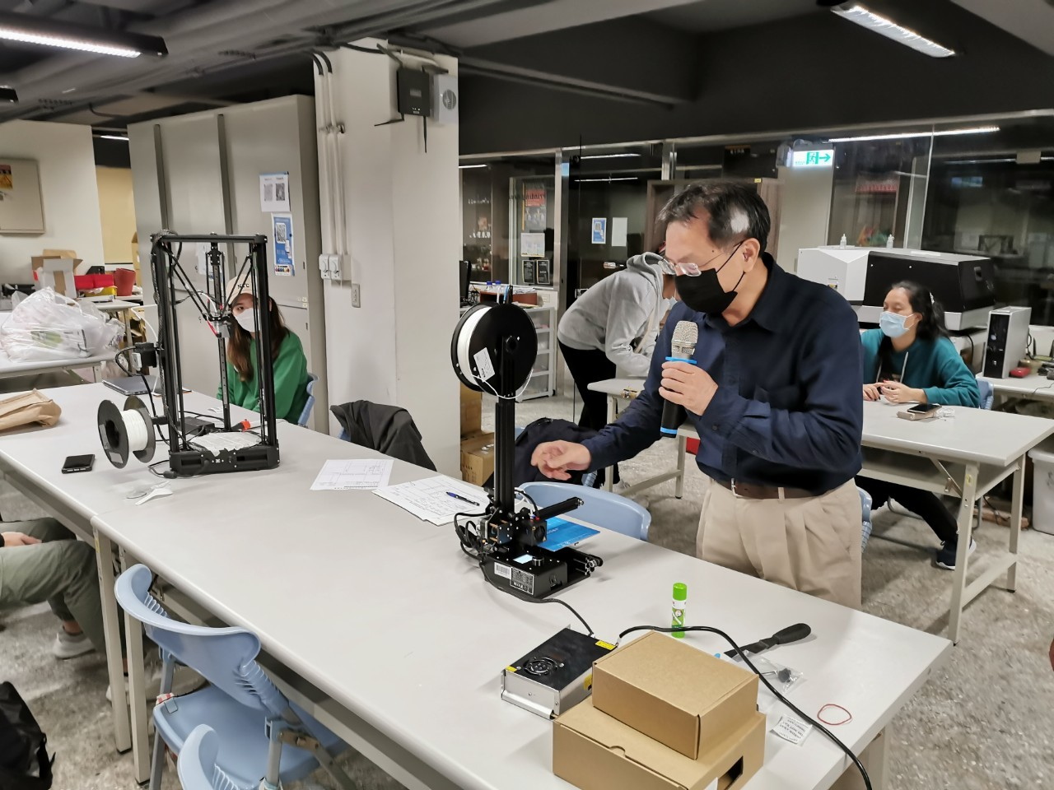 | 3D列印機體介紹
 | 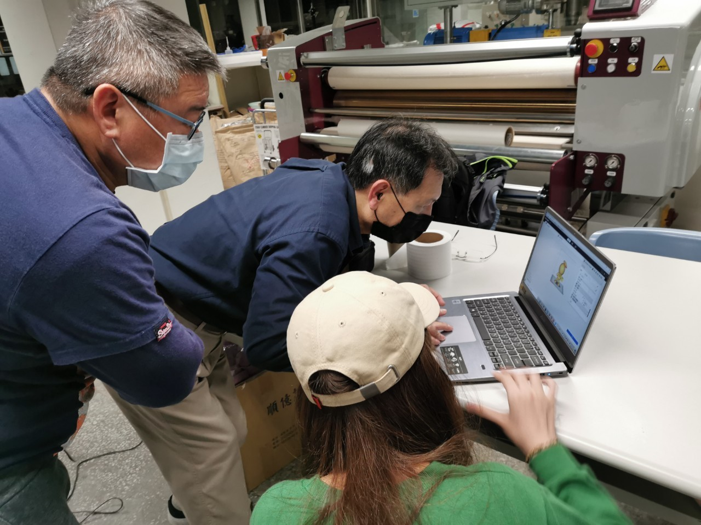 | 老師指導同學修改模型參數
 | 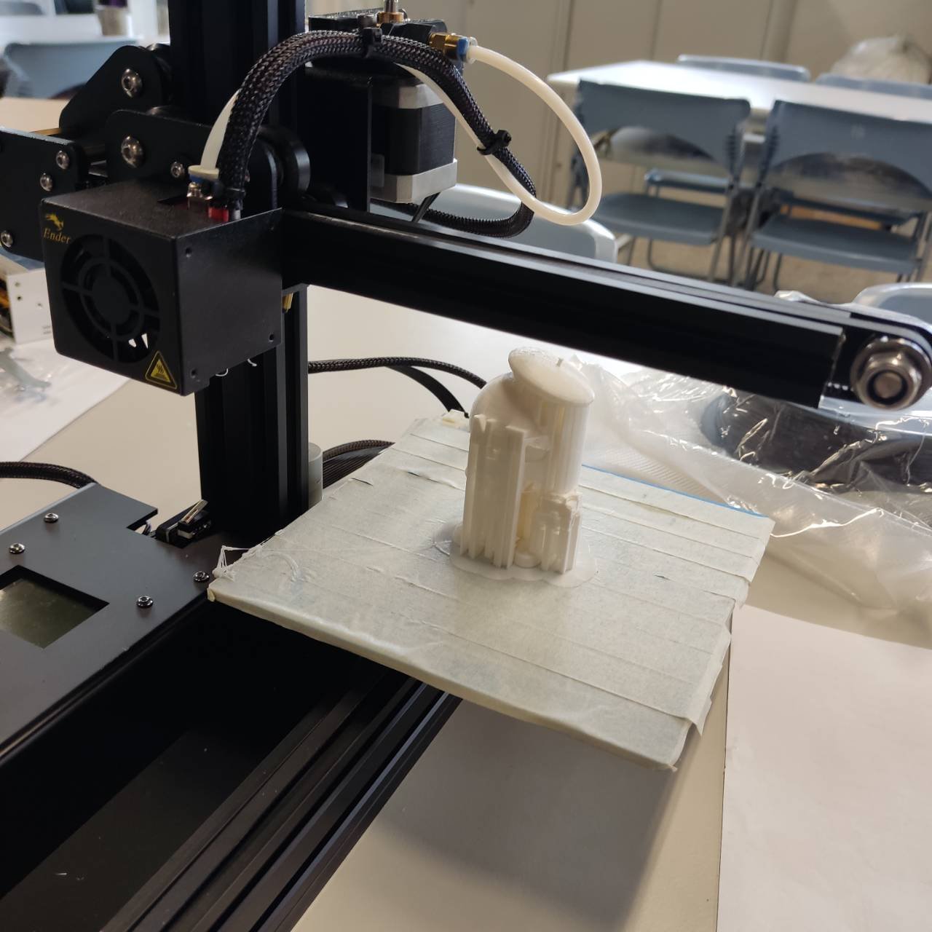 | 列印成品

